DECLARAÇÃO DE Concordância E RESPONSABILIDADE AUTORAIS

Declaramos que concordamos com a submissão e eventual publicação na Revista Brasileira de Educação e Saúde do trabalho intitulado “FORMAÇÃO PARA O SUS EM DISCIPLINAS BÁSICAS DO CURSO DE SAÚDE: UMA EXPERIÊNCIA DO PET-SAÚDE/GRADUASUS” dos autores abaixo relacionados, tendo como Autor Correspondente o Sra. Cyntia Fiuza Morais, que ficará responsável por sua tramitação e correção.
Declaramos, ainda, que o referido artigo se insere no escopo e foco da Revista Brasileira de Educação e Saúde na área de conhecimento: Ensino, tratando-se de um trabalho original, que não foi publicado ou está sendo considerado para publicação em outra revista, que seja no formato impresso ou eletrônico.
O (os) autor (es) do artigo também declara(m):
- Declaro que participei suficientemente do trabalho para tornar pública minha responsabilidade pelo conteúdo;
- Sendo a produção aprovada, autorizo a Revista Brasileira de Educação e Saúde, para encaminhamentos pertinentes junto as bases de dados de indexação de periódicos científicos.
- Declaramos que não há conflitos de interesses entre os autores do artigo submetido para apreciação na Revista Brasileira de Educação e Saúde.
- Declaro e concordo que os direitos autorais referentes ao artigo acima se tornarão propriedade exclusiva da Revista Brasileira de Educação e Saúde, sendo permitida a reprodução parcial ou total dos trabalhos, desde que a fonte seja citada.
Macaé, 20 de maio de 2020,

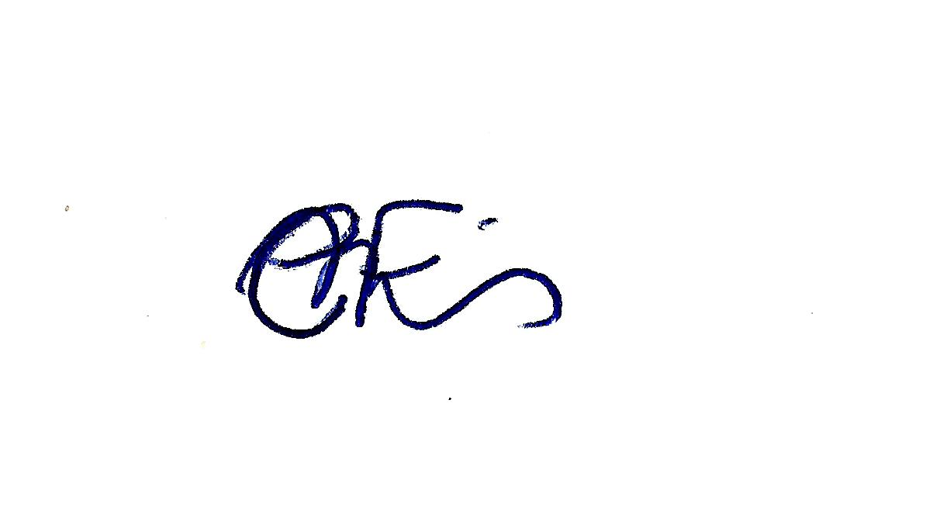

_________________________

Nome: Cyntia Fiuza Morais

CPF: 016.425.266-57

Nome: Bárbara Soares de Oliveira Souza

CPF:132.212.827-88

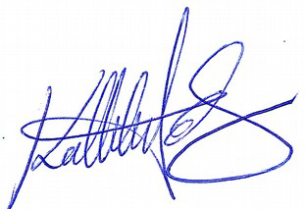
______________________

Nome: Kathleen Tereza da Cruz

CPF:830.615.099-68

_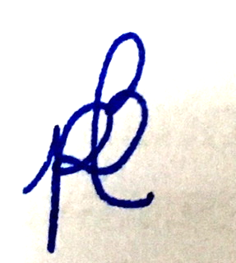

Nome: Patrícia Camila dos Anjos Batista

CPF: 954.271.632-04

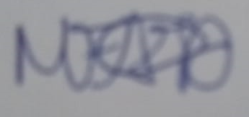

Nome: Maria Fernanda Alpoim de Jesus Dutra

CPF: 154.431.347-01

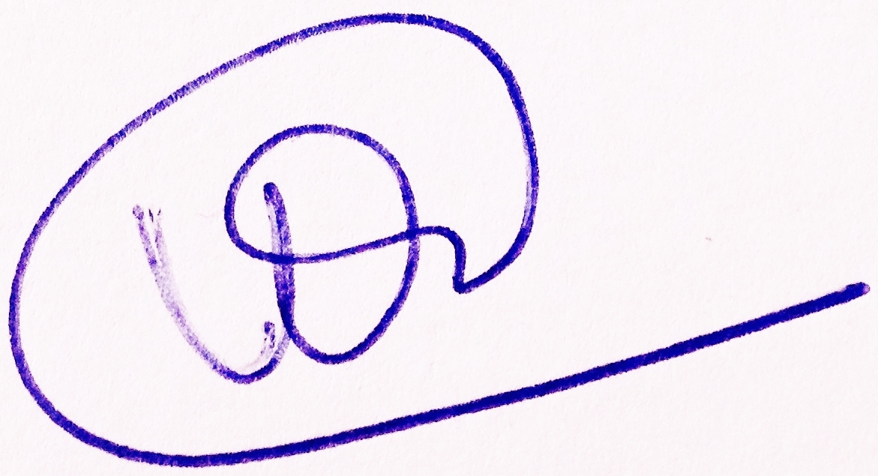
__________________________________________________________________________

Vivian de Oliveira Sousa Corrêa

CPF: 090.638.357-95

